No início do ano mudei de área dentro do banco Santander, fui aprovado para uma área de extrema importância no banco, área de engenharia de solução

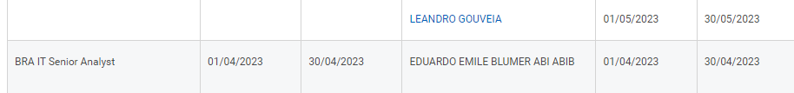

(aqui e uma imagem comprovando minha contratação)

Essa área é responsável por inovação e resolução de problemas para todo o banco. Após me integrar nessa área comecei um projeto de template de desenvolvimento de software, onde esse padrão de desenvolvimento traz todas as melhores praticas adotadas pela academia como o mercado para acelerar o desenvolvimento e também ter um processo seguro na criação do software.  
  
Dentro da f1rts que é a empresa de tecnologia do Santander temos aproximadamente 5000 desenvolvedores, a área de engenharia é responsável por criar soluções para todo o parque tecnológico do banco.brasil e/ou mundo?  
  
Pensando nisso que o template inicial foi criado no mês 07/2022  
  
(aqui é uma imagem do gitlab do template mostrando a quantidade de forks e commits)  
  
Esse template automatiza tudo que é de padrão e muito recorrente no desenvolvimento nas aplicações do banco, como criptografia embarcada, cuida da parte de resiliência (capacidade da aplicação ficar operacional e resistente a imprevistos), em tese essa é uma aplicação padrão para mais de 5000 desenvolvedores em todo o banco usar e acelerar o processo de desenvolvimento.  
  
**Evidencias do uso do template;**

No desenvolvimento do banco temos nossa esteira até conseguirmos colocar a aplicação “no ar”, esse template automatiza todos os arquivos, configurações e estágios necessárias que a aplicação deverá dentro da esteira, ~~aqui está um aplicação que usa o template, ele passou na primeira execução~~

(aqui uma imagem da quantidade de execução necessárias para subir uma aplicação usando o template apenas uma)  
  
Outra aplicação que foi criada sem nenhuma automação como o template.  
  
(aqui outra sem o template demorou mais de 200 horas?, dado a quantidade de erros que se tem por falta de configuração pq o projeto esta fora do padrão da esteira)  
Aqui um colega de trabalho tirando duvidas sobre a utilização do template.  
  
Isso demonstra um ganho imenso a nível total da empresa. Visto que essa solução foi levada a outro nível chegando até o CEO de tecnologia do Santander brasil  
  
Nesse caso o Allan seria o (Allan Ciqueira Gea) o Head do área e o bit é o (Luis Guilherme Bittencour) o CTO de tecnologia do Santander brasil.  
  
  
  
Isso demonstra a qualidade e impacto da solução empregada, mas isso não parou ai, temos um projeto global, o Banco Santander está presente em mais de 10 países, sendo um dos maiores bancos da zona do euro e um dos maiores bancos do mundo em capitalização de mercado. O Santander tem uma presença significativa em Espanha, Reino Unido, Portugal, Alemanha, Polônia, Brasil, México, Chile, Argentina, e nos Estados Unidos, entre outros.  
  
  
O projeto global de unificação de todos os projetos de tecnologia se chama gluon, ele vai ser usado em todos os países que o Santander tiver uma equipe de tecnologia.  
  
O Banco é um instituição gigante e tem um ambiente muito fechado, utilizando por exemplo o gitLab interno próprio para o banco, mas como essa iniciativa alcançou níveis globais isso foi implementado no global do Santander.

Esse projeto global tem pouco menos de 50 pessoas e eu com mesmo pouco tempo de Empresa (3 anos), já sou uma delas, com meus projetos visando qualidade inovação segurança e rapidez me fizeram destacar da maioria dos meus colegas de trabalho.

Essas contribuições demonstram um impacto enorme, não apenas no brasil mas como demonstrado, em todos os países onde o Santander atua, inclusive nos EUA.  
  
Utilizando essas técnicas de desenvolvimento podemos argumentar que isso causa um efeito em cascata na economia toda.  
  
  
<https://valorinveste.globo.com/produtos/servicos-financeiros/noticia/2023/08/07/itau-fora-do-ar-causa-transtornos-aos-clientes-pessoa-fisica-e-juridica.ghtml>  
  
Aqui temos alguns exemplos de como sistemas mal arquitetados e pensados podem causar transtorno para todo um mercado do pais, bancos são o mercado financeiro em si, se houver problemas nos seus sistemas isso causam um efeito em cascata afetando não só a economia mas o bem estar das pessoas.  
  
O meu trabalho justamente se enquadra nessas camadas, como são soluções globais e padronizadas elas ajudam não só a evitar como se houver qualquer indisponibilidade o retorno é muito mais rápido pois a arquitetura foi pensada para isso.

Aqui tenho um estudo de caso sobre o template(link do arquivo)

**Professional plan**  
  
A indústria de TI é uma das maiores contribuintes para o Produto Interno Bruto (PIB) dos EUA. Ela impulsiona o crescimento econômico não apenas diretamente, através de empresas de TI, mas também indiretamente, por meio de melhorias na produtividade e eficiência em outras indústrias.

A indústria de TI é um dos principais geradores de empregos nos EUA, não apenas em empresas de tecnologia, mas também em empresas de outros setores que dependem de tecnologia. A demanda por profissionais qualificados em TI continua a crescer.

Aqui vemos que só o setor de tecnologia resulta em uma economia de $1,973b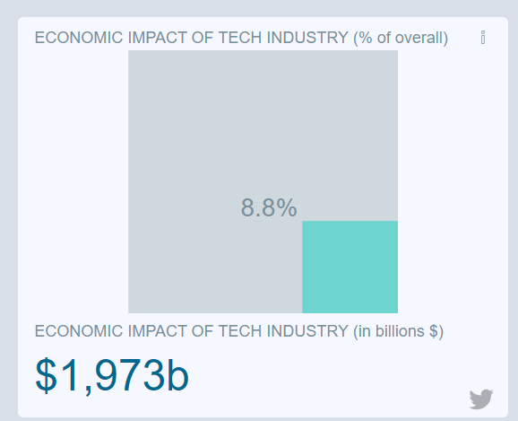  
<https://www.cyberstates.org/#>

Essa falta de profissionais qualificado em TI é um problema não só nos EUA mas no mundo todo, aqui podemos ver que os EUA o número de 4,1m de empregos em TI e 1,2m ainda em aberto

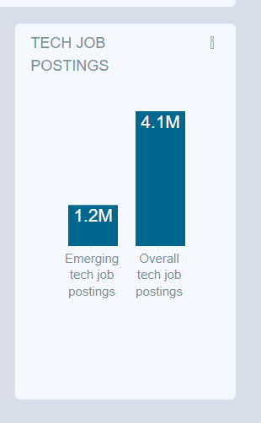

<https://www.cyberstates.org/#>

Um setor de TI em déficit de profissionais afeta toda a economia, hoje quase não existe negócios que seja feito apartado da tecnologia. Eu não seria apenas um na força de trabalho, tenho experiencias que agregam não só localmente, mas para empresas do nível global como o Banco Santander, vou levar essas experiências para ajudar a desenvolver ainda mais o setor de TI dos EUA e por consequência toda a economia americana.

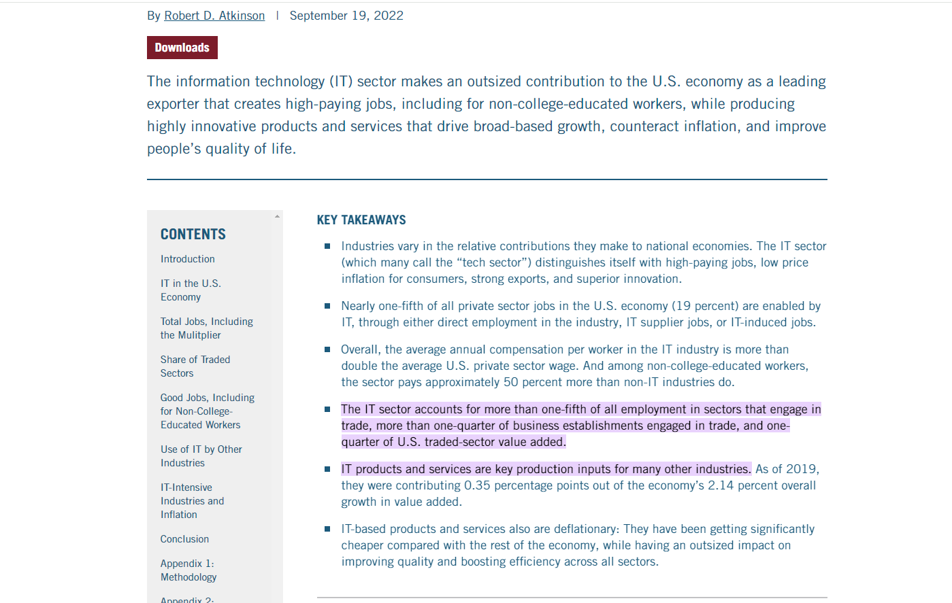

<https://itif.org/publications/2022/09/19/how-the-it-sector-powers-the-us-economy/>